KAYMAKAMLIK MAKAMINA ZİYARET

Türk Milleti olarak geçmişten bugüne kadar yardımlaşma ve dayanışmaya önem veren bir toplumuz. Günümüzde de devletimizin kurumları bu anlayışı sürdürmektedir. Kadirli Kaymakamı Sayın Muhittin PAMUK da sosyal yardımlara önem veren bir kaymakamdır. Bu sebeple Kadirli halkına yapmış olduğu hizmetler sebebiyle teşekkür etmek için ziyaretine gittik.

Çocuklarımızın el izleriyle yaptığımız BAYRAĞIMIZI hediye ettik.

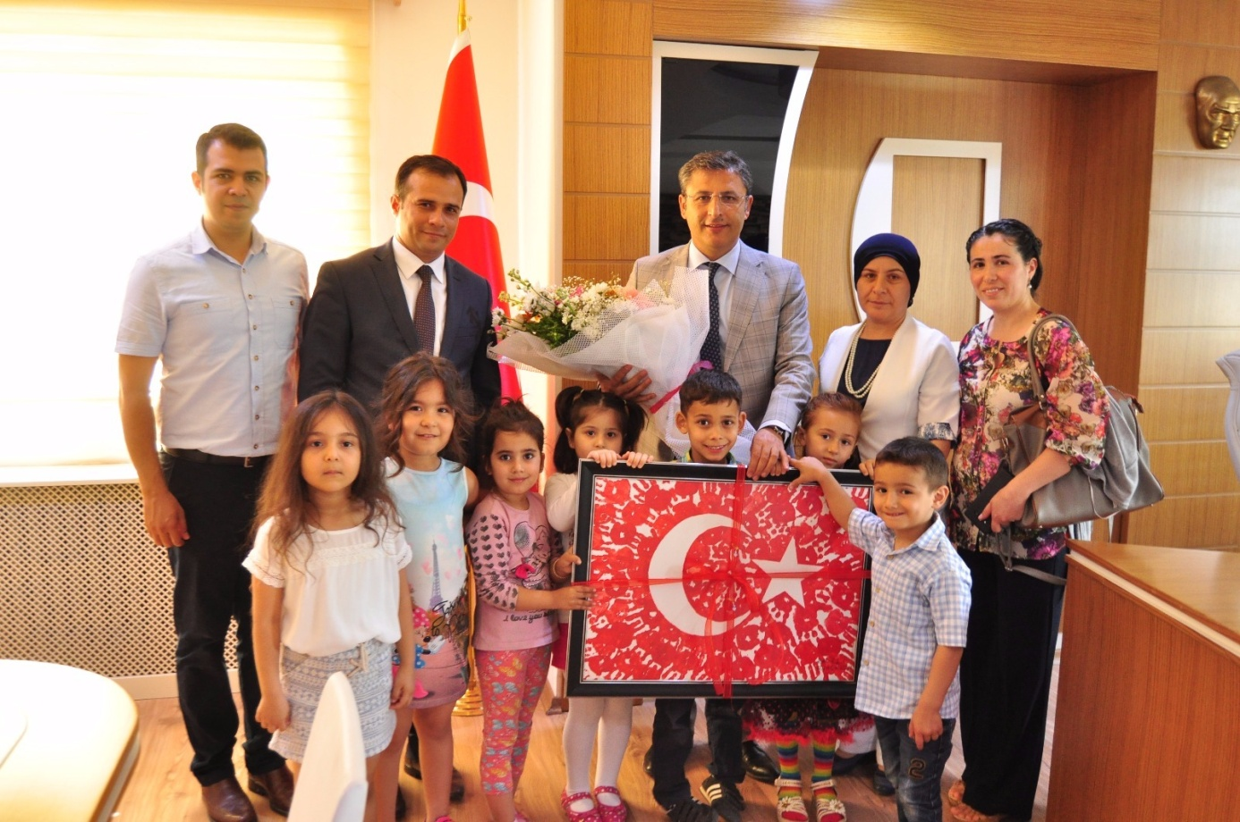

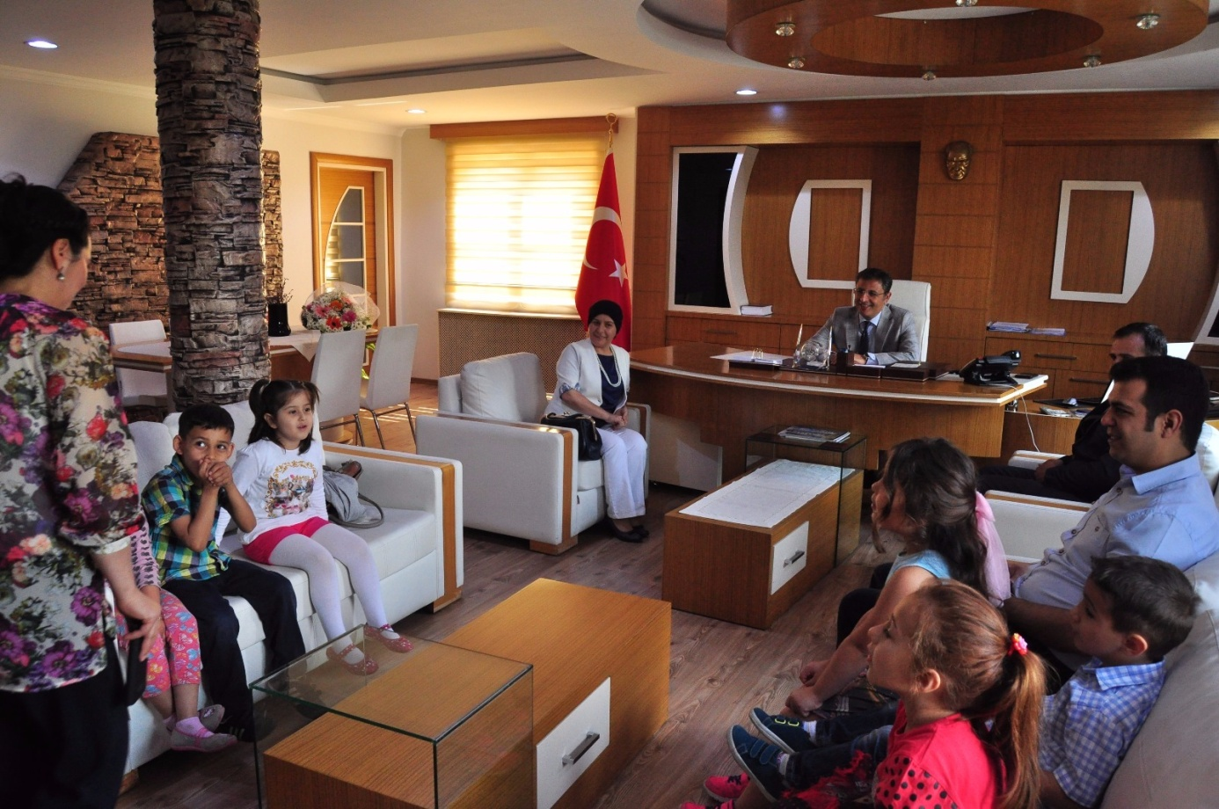

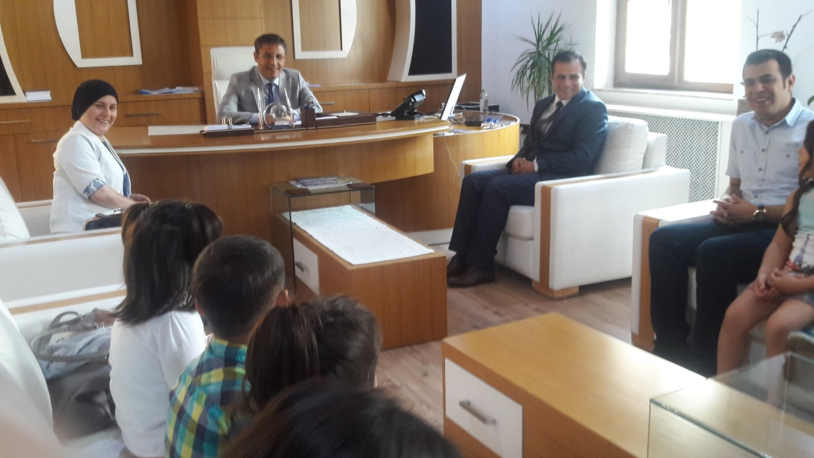

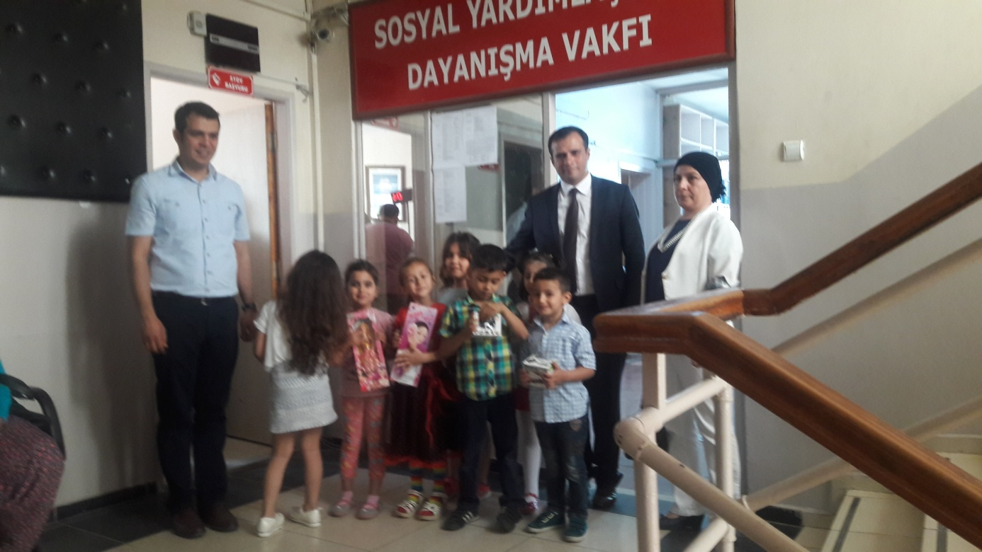

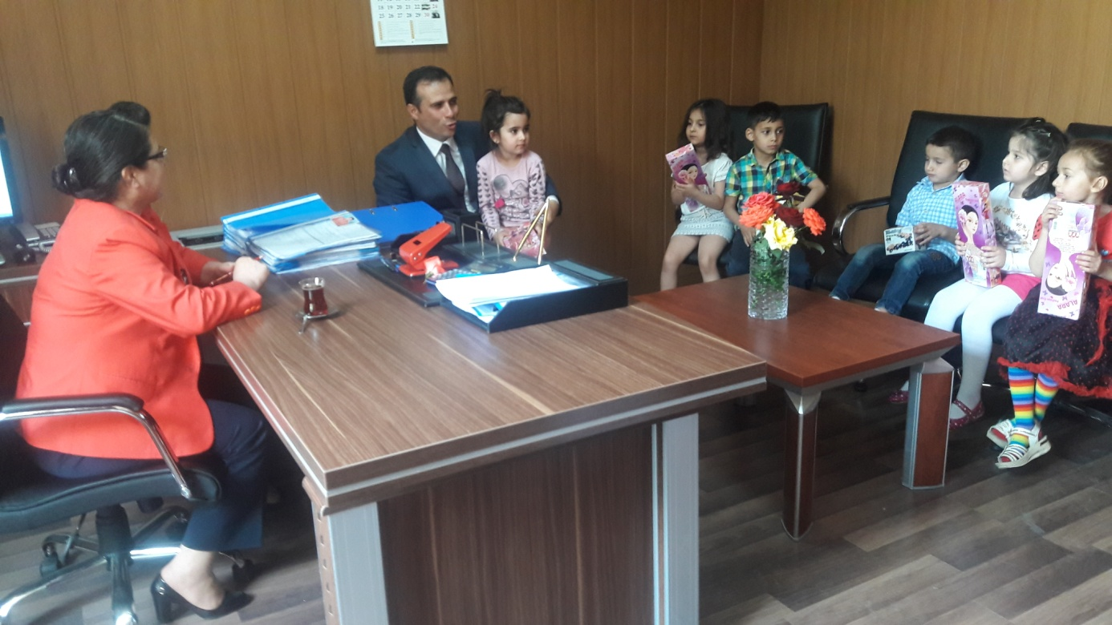

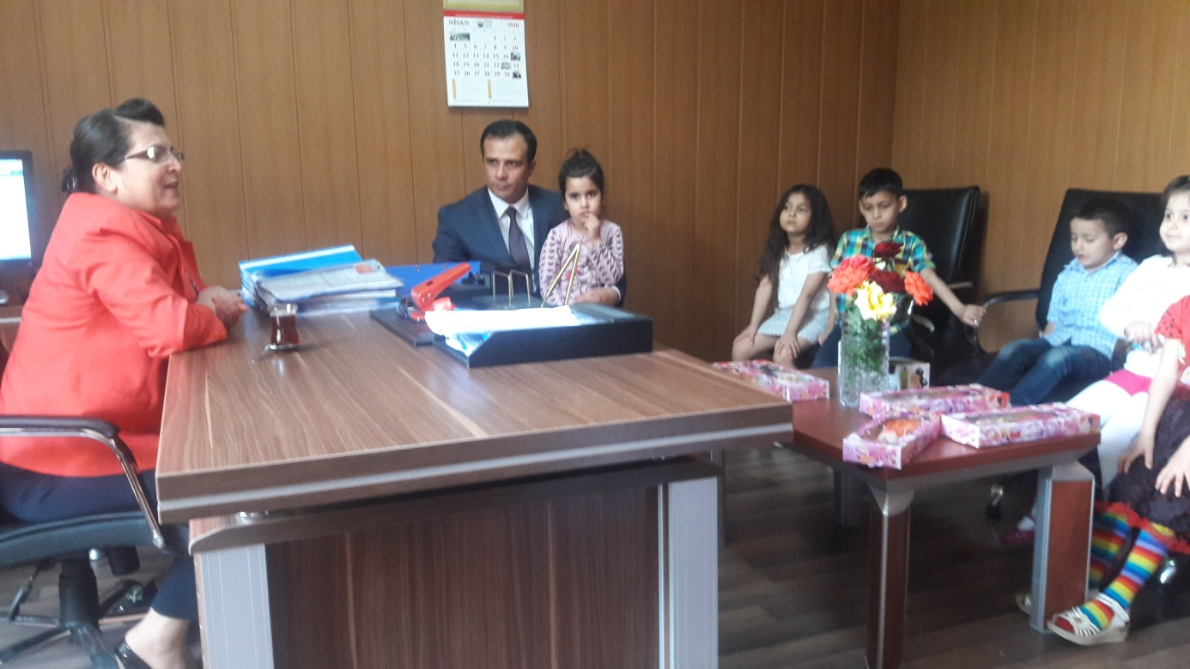

KADİRLİ BELEDİYESİ
SOSYAL HİZMETLER ve KÜLTÜR MÜDÜRÜNÜ ZİYARETİMİZ
Çocuklarımıza, belediyenin yardımlaşma anlamında neler yaptığını öğrenmeleri için Kadirli Belediyesi Sosyal Hizmetler ve Kültür Müdürü Tacettin KABAKTEPE’ yi makamında ziyarete ettik.
Çocuklarımızda biri “siz neler yapıyorsunuz, görevlerinizi bizlere anlatır mısınız?” sorusunu sordu.
Kadirli Belediyesi Sosyal Hizmetler ve Kültür Müdürü Tacettin KABAKTEPE çocuklarımıza neler yaptıklarından bahsetti.
Çiçeğimizi verdik.
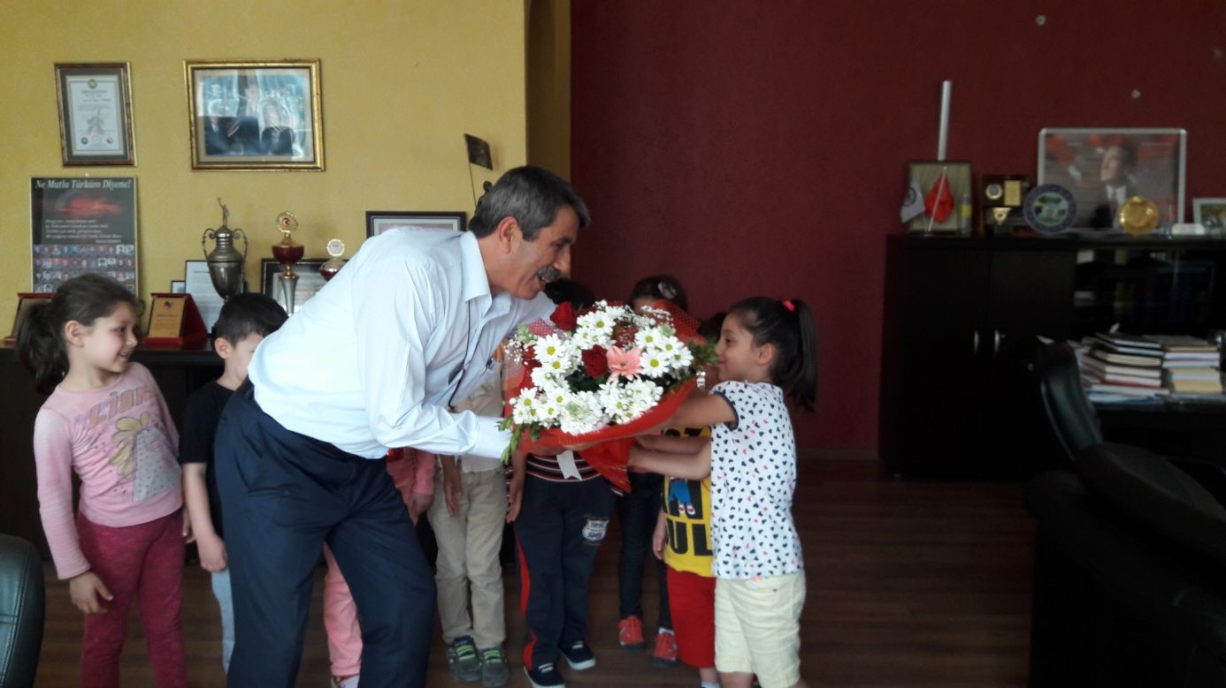

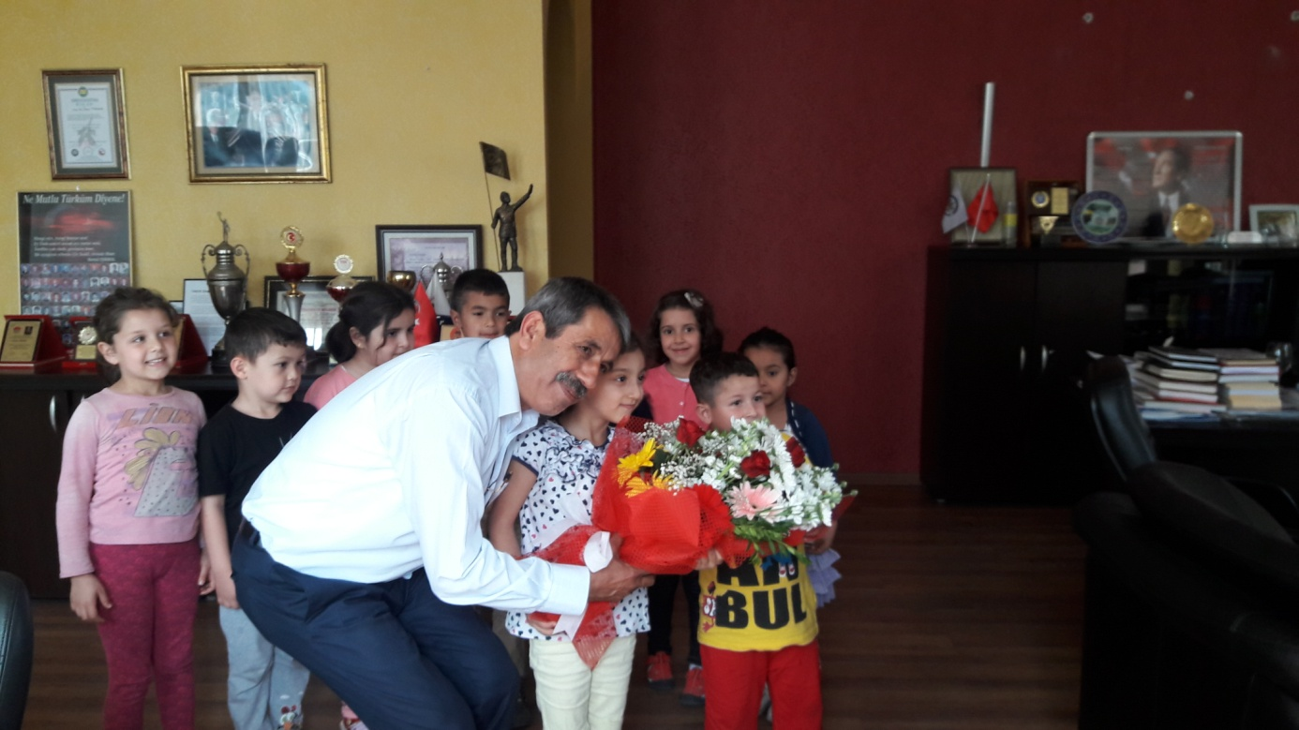

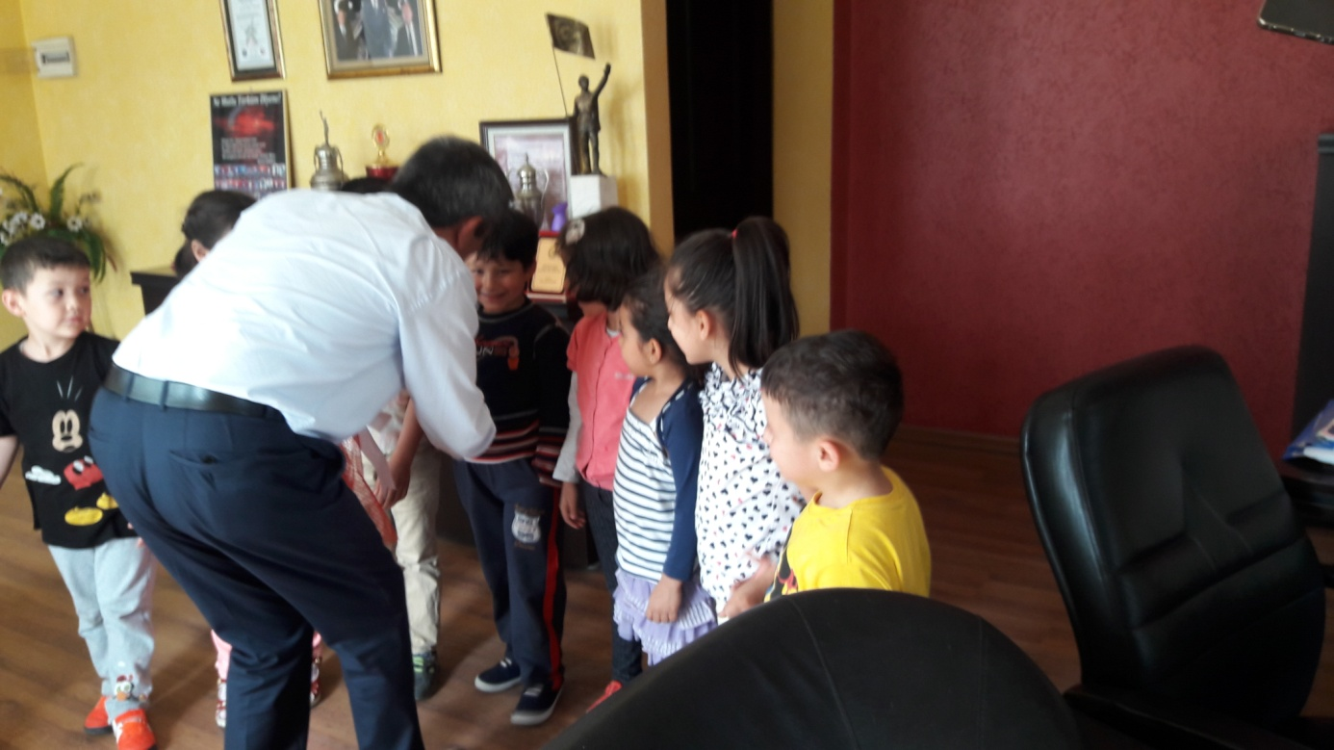

Sayın Tacettin KABAKTEPE, çocuklarımıza hediyeler verdi.Kendisine teşekkür ediyoruz.

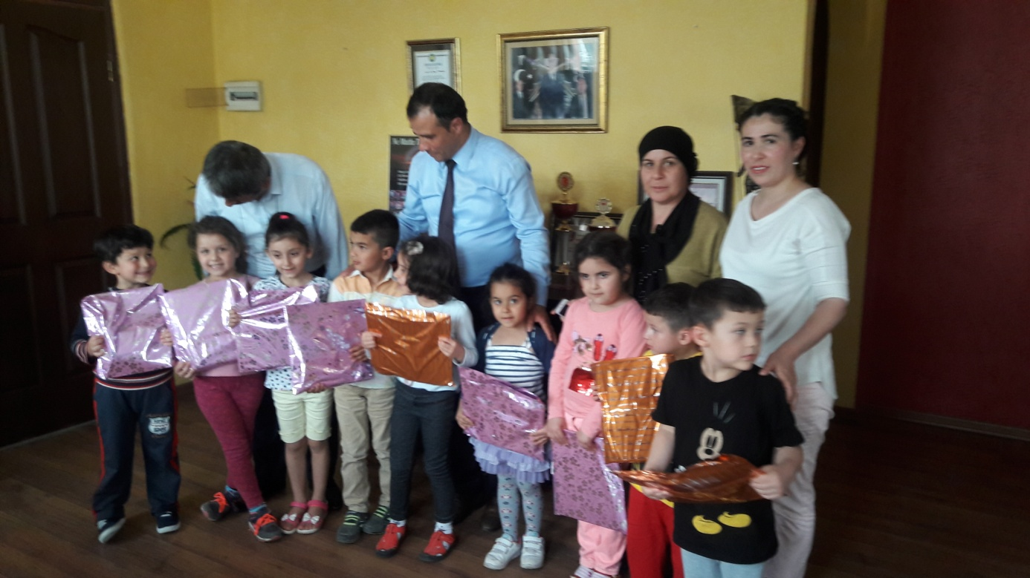

11.AŞEVİ ZİYARETİ
Aşevinden yararlanan insanların aşevinde sadece yemeklerini, temin etmektedirler. Unlu mamüllerden oluşan yiyecekler aş evinde çıkmamaktadır. Bu nedenle aşevinden yararlanan insanlara pasta, kek, kurabiye vb, ikram edelim dedik. Velilerimizden gelen pasta, kek, kurabiye vb, paketleyip öğrencilerimizle beraber aşevine giderek kendimiz ikram ettik.
Aşevi yiyecekleri hazırlanırken
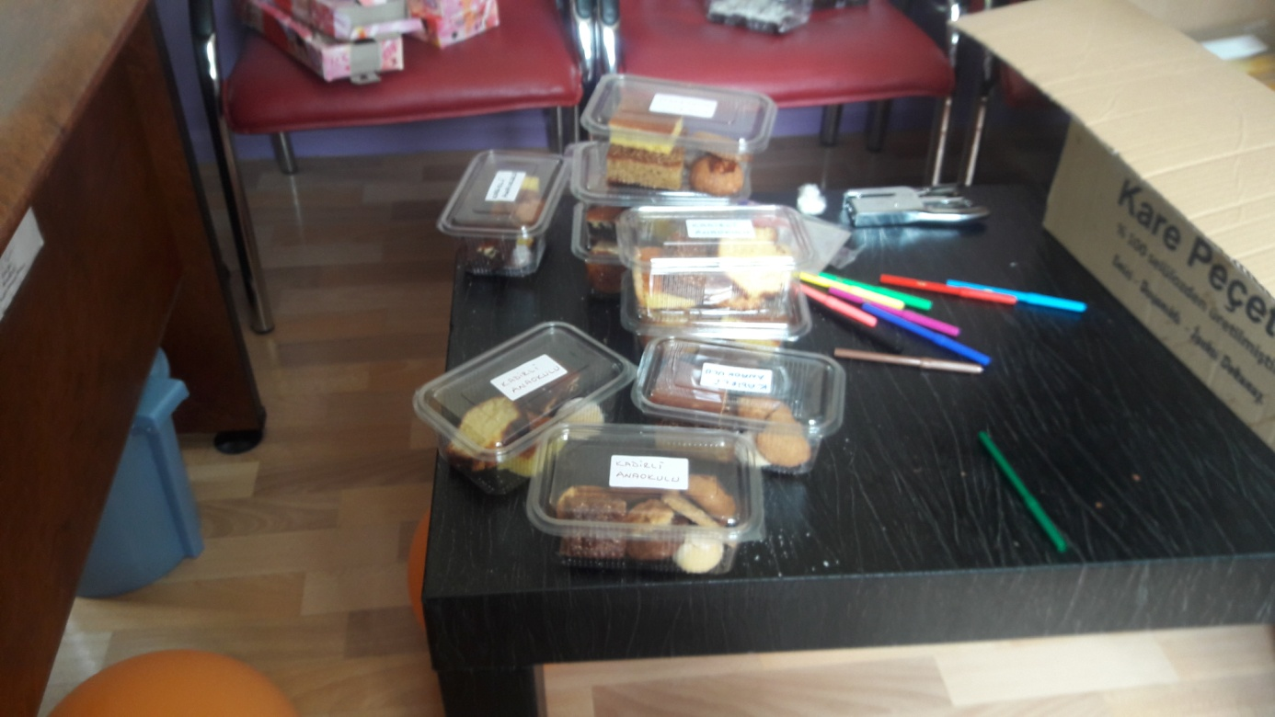
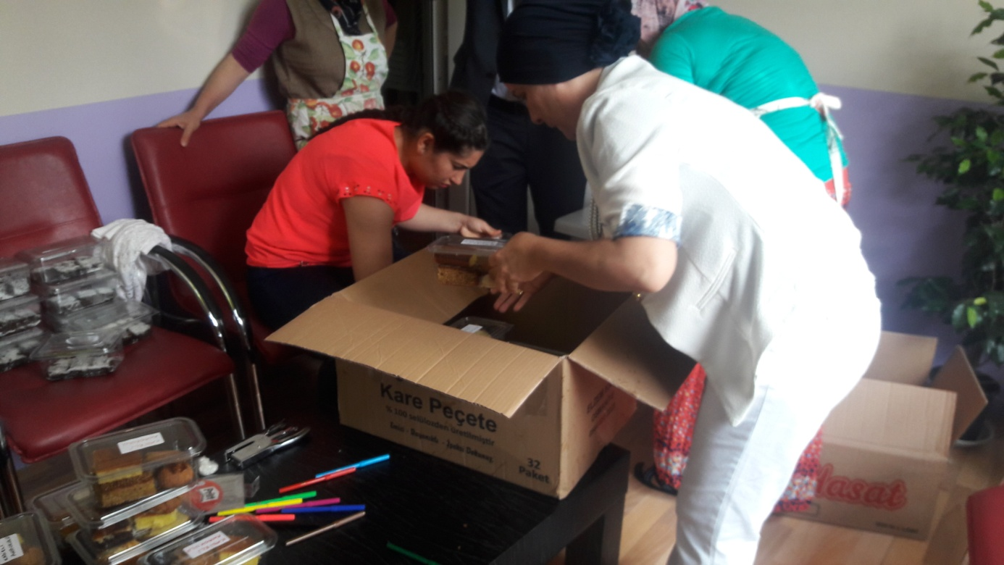
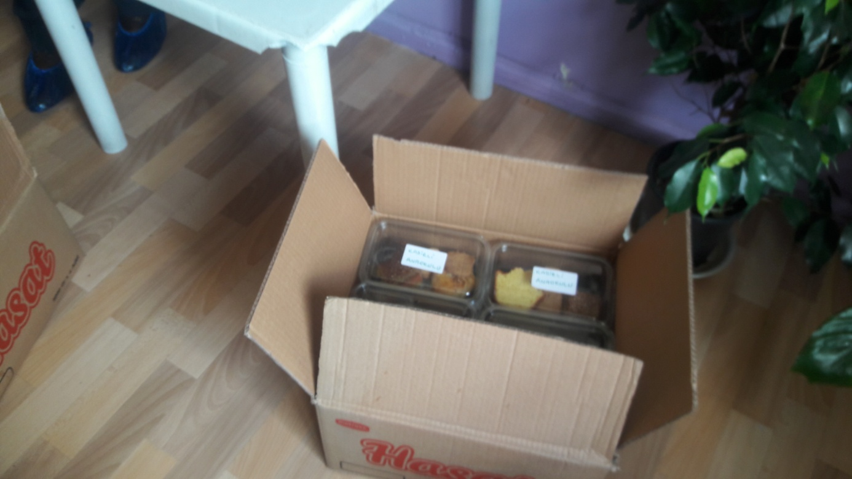

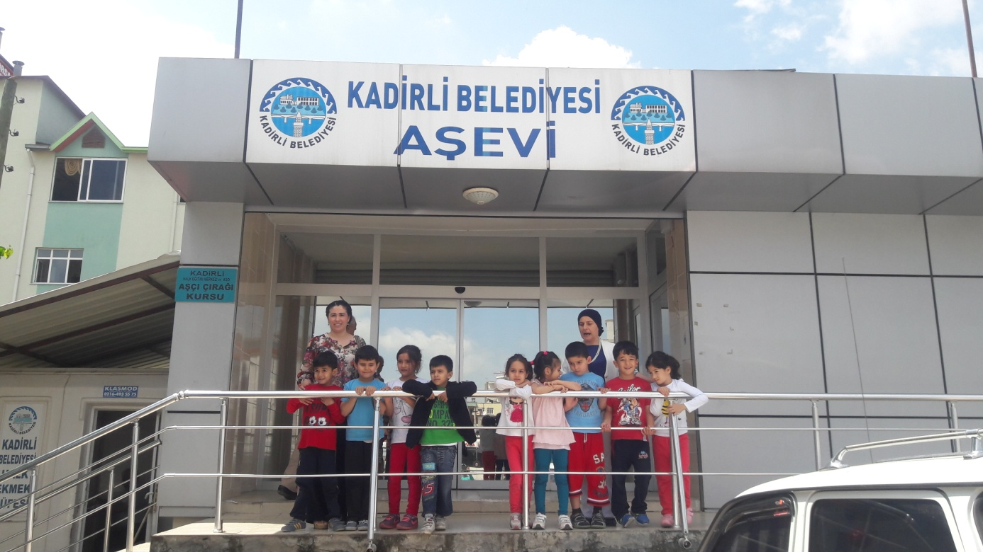

Kadirli Belediyesi Sosyal Hizmetler ve Kültür Müdürü nün öğrencilerimize yaptıkları güzel davranıştan dolayı teşekkür etti.
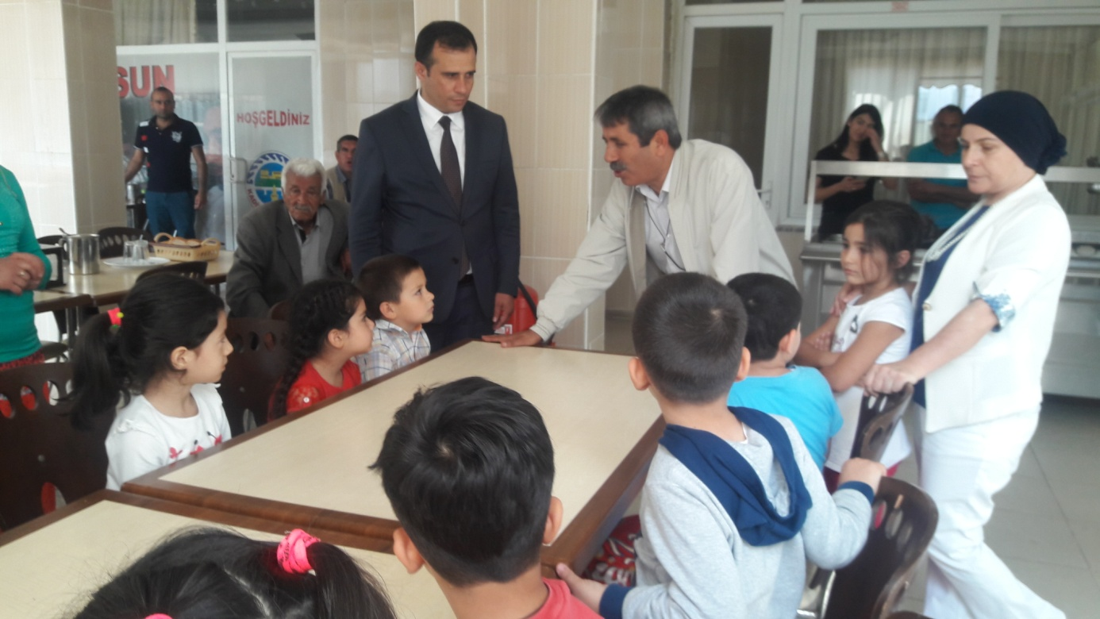

Çocuklarımız hazırlanan pastaları dağıtırken
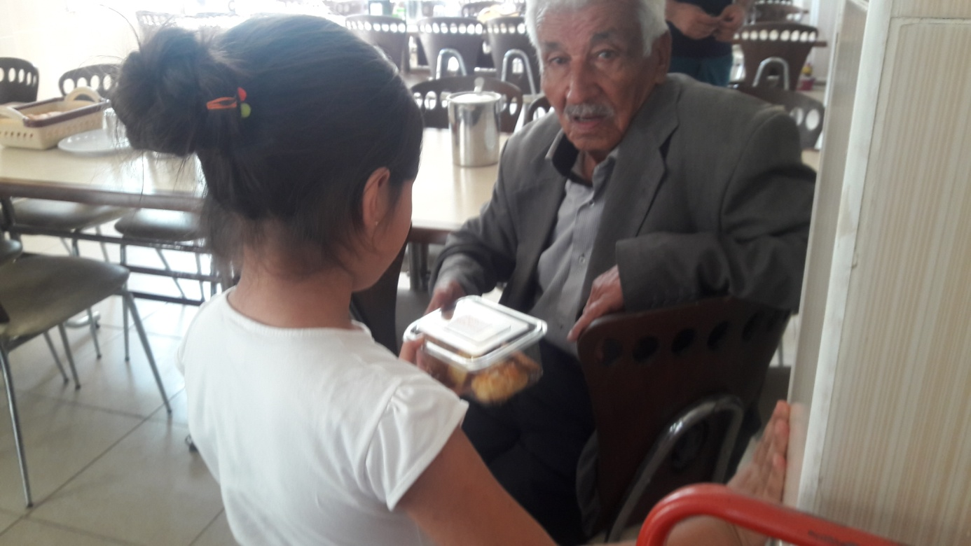

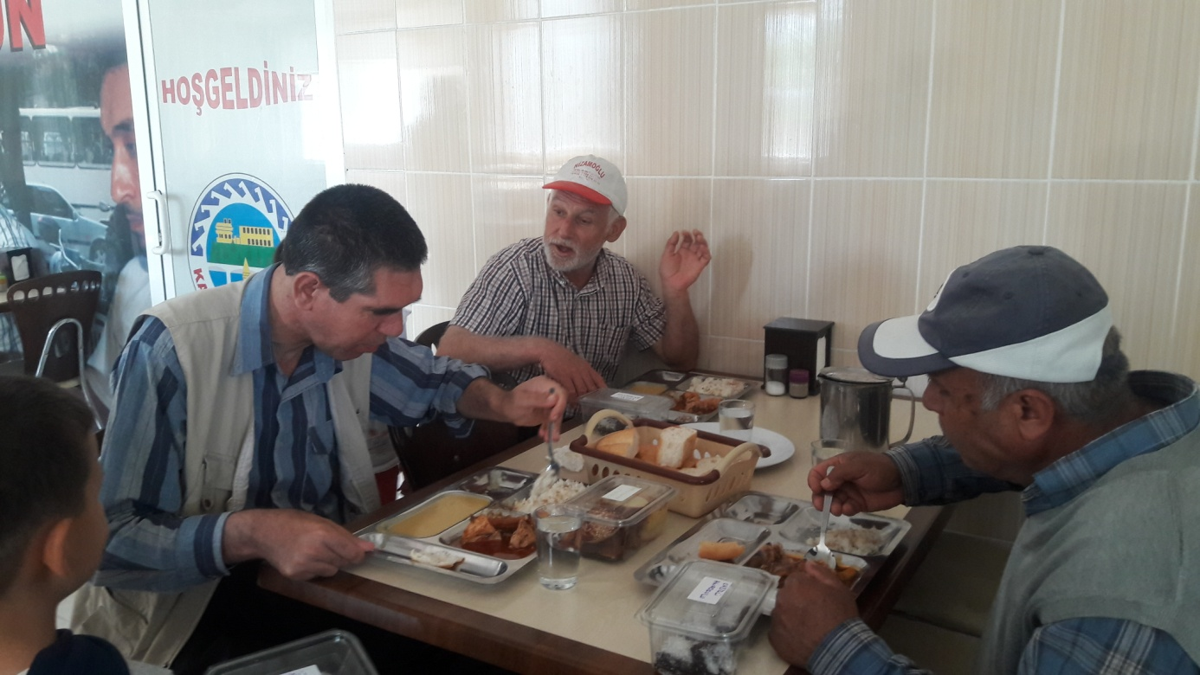

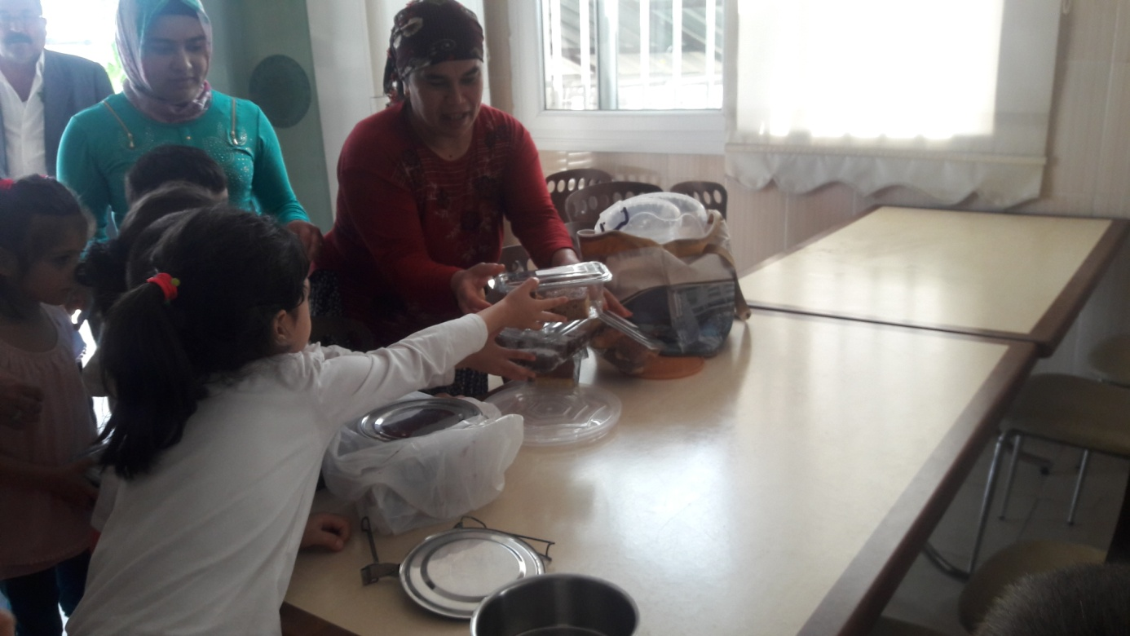

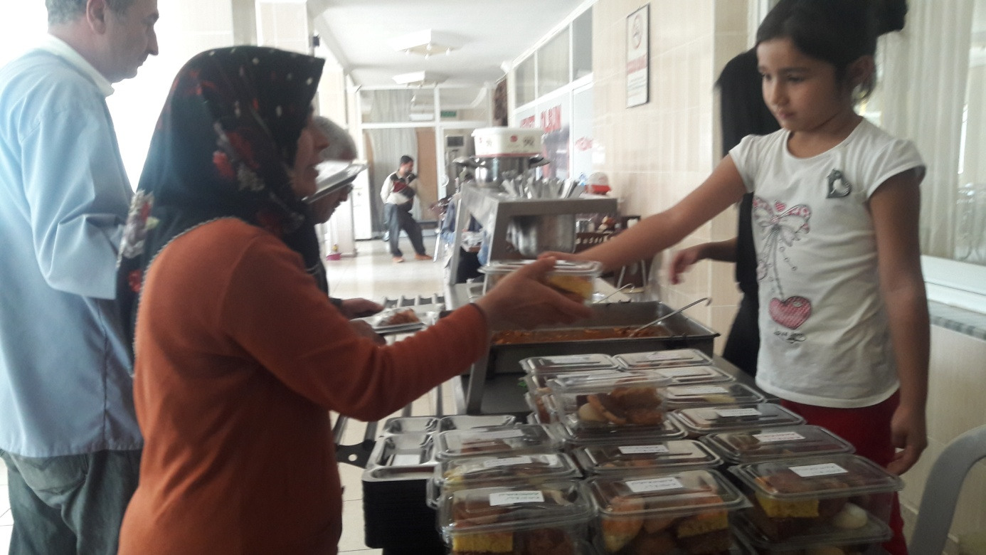

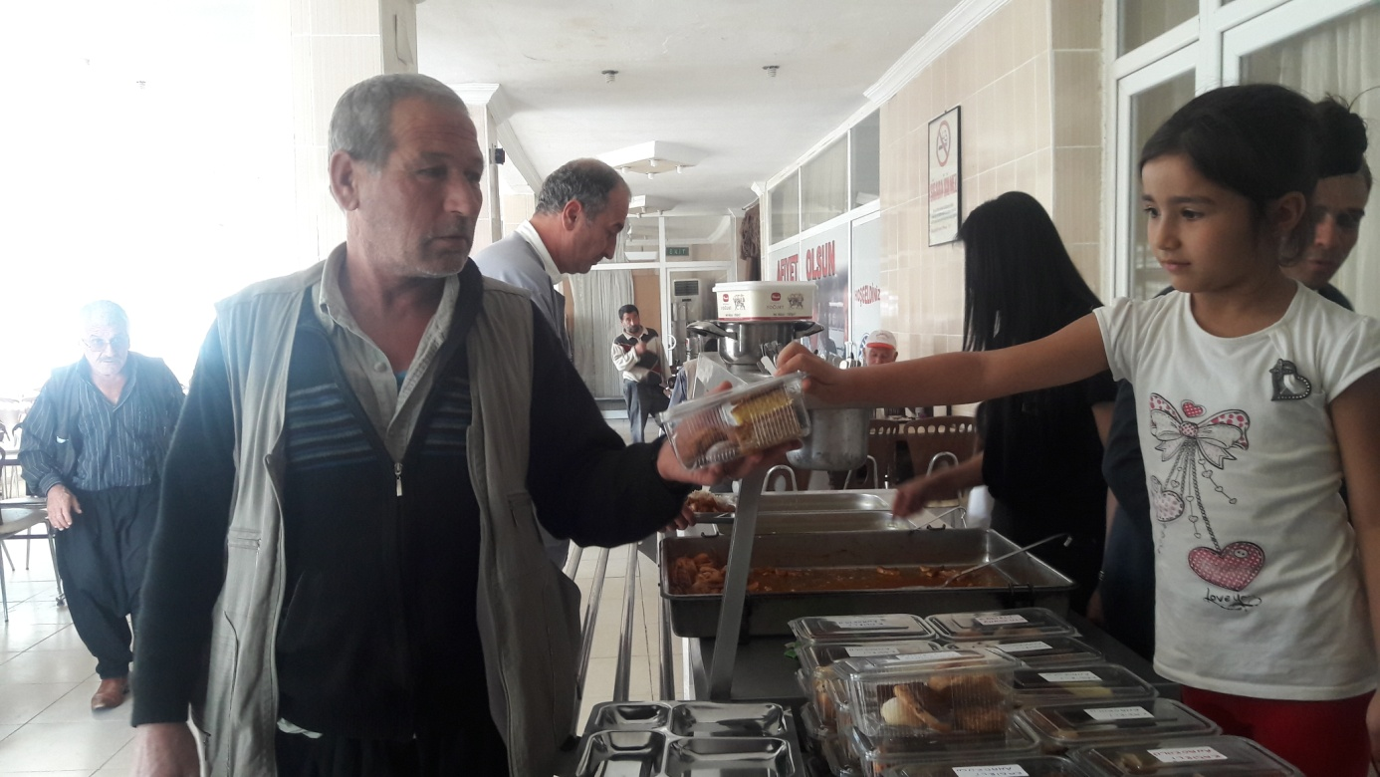

KADİRLİ MÜFTÜSÜNÜN OKULUMUZA DAVETİ

Kadirli müftüsü Sayın Orhan ÖNCÜ, davetimizi kabul ederek okulumuzu ziyaret etti. Çocuklarımıza güzel dinimizde yardımlaşmanın önemini, Peygamber Efendimiz Hz. Muhammed´in(SAV) yardımlaşmaya verdiği önemi ve hikayelerini anlatarak, çocuklarımızın sorduğu soruları cevapladı. Sayın müftümüze ziyaretinden dolayı teşekkür ediyoruz.

Çocuklarımızla sohbet ederken

